DAFTAR PUSTAKA

Agustino, Leo. 2006. Dasar-Dasar Kebijakan Publik. Bandung : Alfabeta
Anggito. (2018). Metodologi Penelitian Kualitatif. Sukabumi: Cv Jejak.
Bagong, S. (2005). Metode Penelitian Sosial Berbagai Alternatif Pendekatan. Yogyakarta: Pustaka.
Conny Riowskina, S. (2017). Metode Penelitian Kualitatif Jenis, Karakteristik, Dan Keunggulan . Jakarta: Grasindo.
Danperadilan, H. A., & Harkrisnowo, H. (1998). Hak-hak anak danperadilan. 3, 113–123.
F, K. Ge. (2018). Perlindungan Hukum Terhadap Anak Sebagai Korban Tindak Pidana Kekerasan Berdasarkan Undang-Undang Nomor 35 Tahun 2014. Perlindungan Hukum Terhadap Anak. (Kurnia Dan Dhita) PERLINDUNGAN, 43–51.
Herlina, Apong dan kawan kawan. 2003. Perlindungan Anak : Berdasarkan Undang-Undang Nomor 23 Tahun 2002 Tentang Perlindungan Anak. Jakarta : Unicef
Indriati, N., & Kartika, K. (2017). Studi Tentang Orang Tua Sebagai Buruh Migran Di Kabupaten Banyuman. Mimbar Hukum, 29(3), hlm. 474-487.
Luthfiyah, M. F. (2017). Metode Penelitian: Penelitian Kualitatif. Sukabumi: Cv Jejak.
Moleong, Lexy J. 2004. Metodologi Penelitian Kualitatif (cetakan ke-20). Bandung : Rosda
Mulyani, W. P., Winarni, T., Harsoyo, & Nurhadi. (2017). Model perlindungan anak berbasis masyarakat. In Seminar Nasional Kependudukan Dan Kebijakan Publik, 113–130.
Nugroho, Riant D. 2004. Kebijakan Publik Formulasi, Implementasi, dan Evaluasi (ed 2). Jakarta : Elex Media Komputindo
Patilima, H. (2017). Kabupaten Kota Layak Anak. Indonesian Journal of Criminology, 13(1), 229091.
Rusman Widodo, A. M., Widaningtias, Yuli Asmini, E., Christiningsih, K. N. D., Roni Giandono, Hari Reswanto, S., Rahayu, Banu Abdillah, A., Abiyoga, & Tim Administrasi dan Keuangan : Sudibyanto, T. (2015). Jurnal HAM Komisi Nasional Hak Asasi Manusia. In Jurnal Ham (Vol. 12).
Said, M. F. (2018). Perlindungan Hukum Terhadap Anak Dalam Perspektif Hak Asasi Manusia. JCH (Jurnal Cendekia Hukum), 4(1), 141. https://doi.org/10.33760/jch.v4i1.97
Subarsono, AG. 2011. Analisis Kebijakan Publik Konsep, 15 Teori, Dan Aplikasi. Yogyakarta : Pustaka Pelajar
Suster, D., Michal, M., Huang, H., Ronen, S., Springborn, S., Debiec-Rychter, M., Billings, S. D., Goldblum, J. R., Rubin, B. P., Michal, M., Suster, S., & Mackinnon, A. C. (2020). Myxoinflammatory fibroblastic sarcoma: an immunohistochemical and molecular genetic study of 73 cases. In Modern Pathology (Vol. 33, Issue 12, pp. 2520–2533). https://doi.org/10.1038/s41379-020-0580-6
Tamba, P. M. (2016). Realisasi Pemenuhan Hak Anak Yang Diatur Dalam Konstitusi Terhadap Anak Yang Berkonflik Dengan Hukum Dalam Proses Pemidanaan. Jurnal Fakultas Hukum Universitas Atma Jaya Yogyakarta, 1–4. http://e-journal.uajy.ac.id/10659/1/JurnalHK11025.pdf
Wahyudi, T. S., & Kushartono, T. (2020). Kekerasan Dalam Rumah Tangga Dihubungkan Dengan Undang-Undang Nomor 35 Tahun 2014 Tentang Perubahan Atas Undang-Undang Nomor 23 Tahun 2002. Jurnal Dialektika Hukum, 2(1), 57–82.
Walsh, M. (2003). Teaching Qualitative Analisys Using Qsr Nvivo. The Qualitative Report, 8(2), 251-256.
Yusyanti, D. (2020). Perlindungan Hukum terhadap Anak Korban dari Pelaku Tindak Pidana Kekerasan Seksual. Jurnal Penelitian Hukum De Jure, 20(4), 619. https://doi.org/10.30641/dejure.2020.v20.619-636
Zed, M. (2004). Metode Penelitian Kepustakaan. Jakarta: Yayasan Obor.

LAMPIRAN
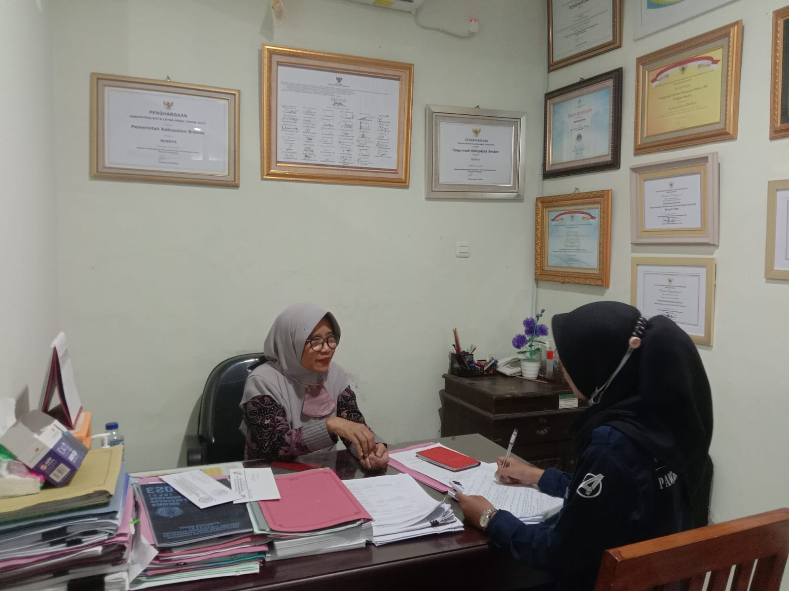
Dokumentasi bersama Ibu Fatkhiyaturrokhmah, SE, MM. selaku Kabid Pemberdayaan Perempuan Dan Anak DP3KB Kab. Brebes

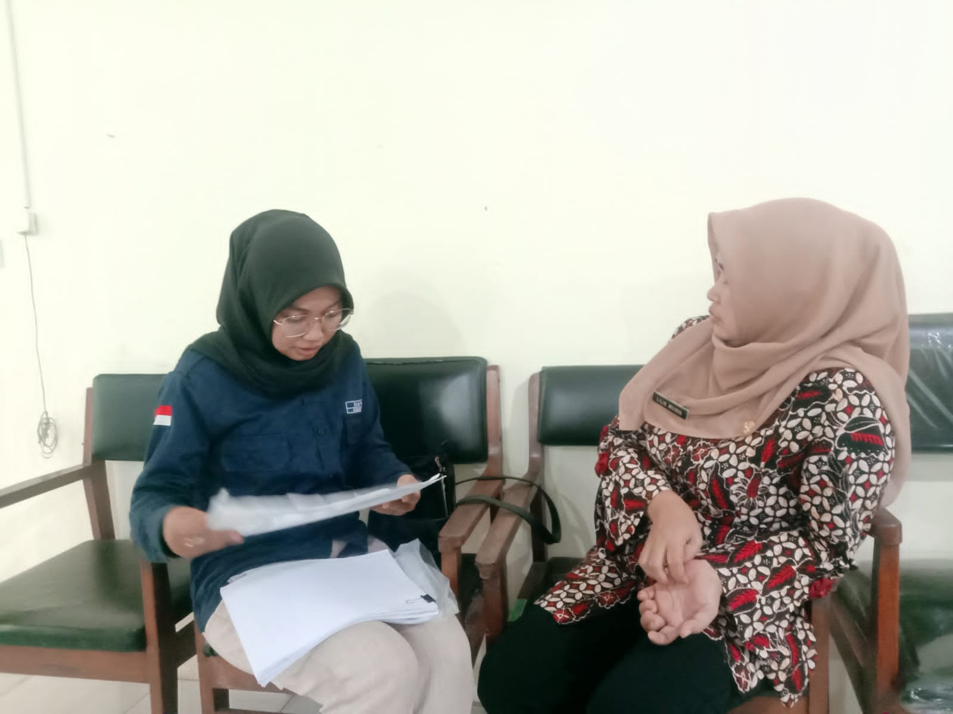
Dokumentasi bersama Ibu Lilik Meidiawati, SE. selaku Kasi Pemberdayaan Perempuan Dan Anak DP3KB Kab. Brebes

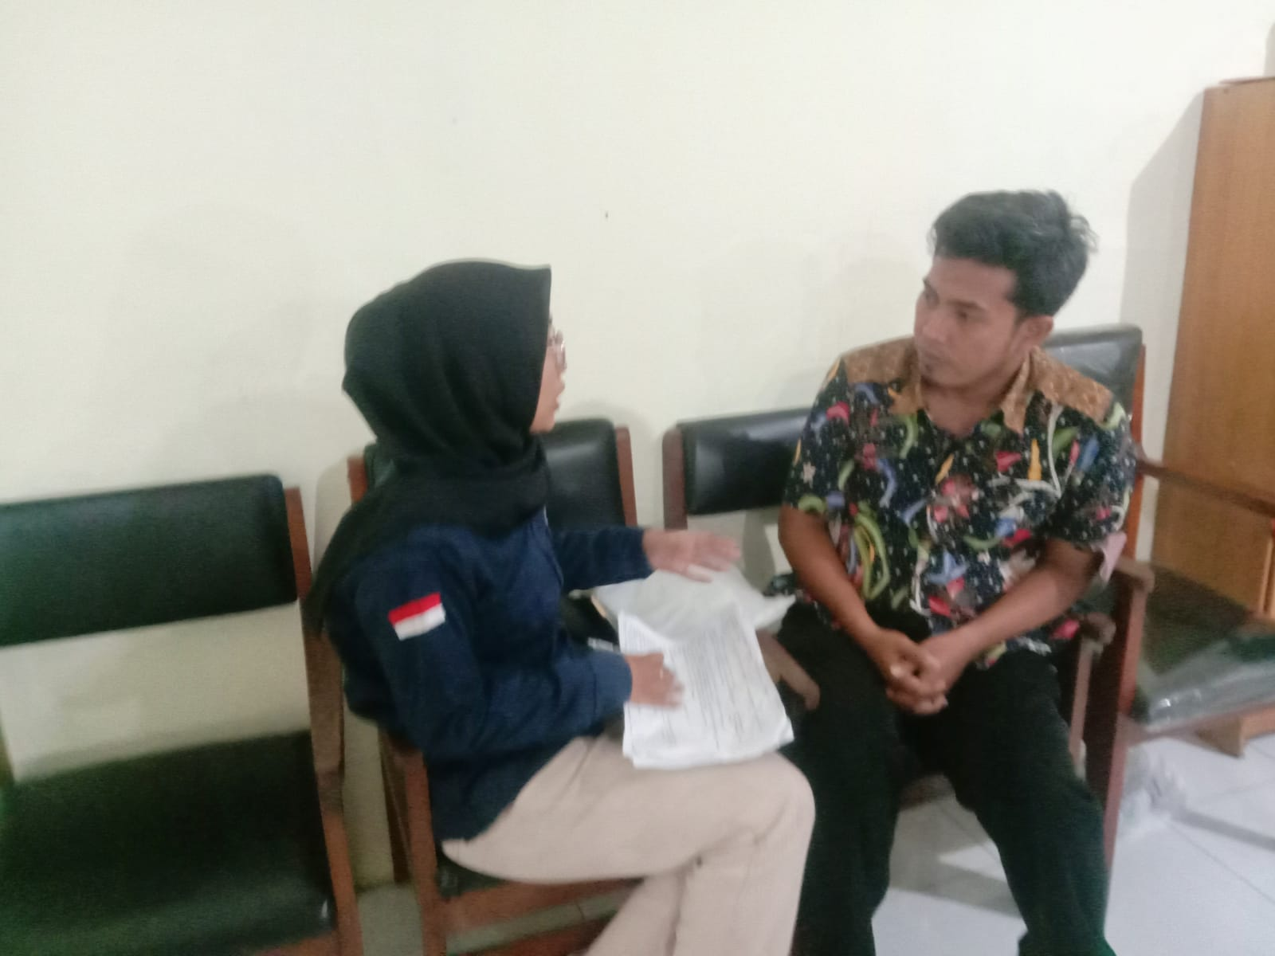
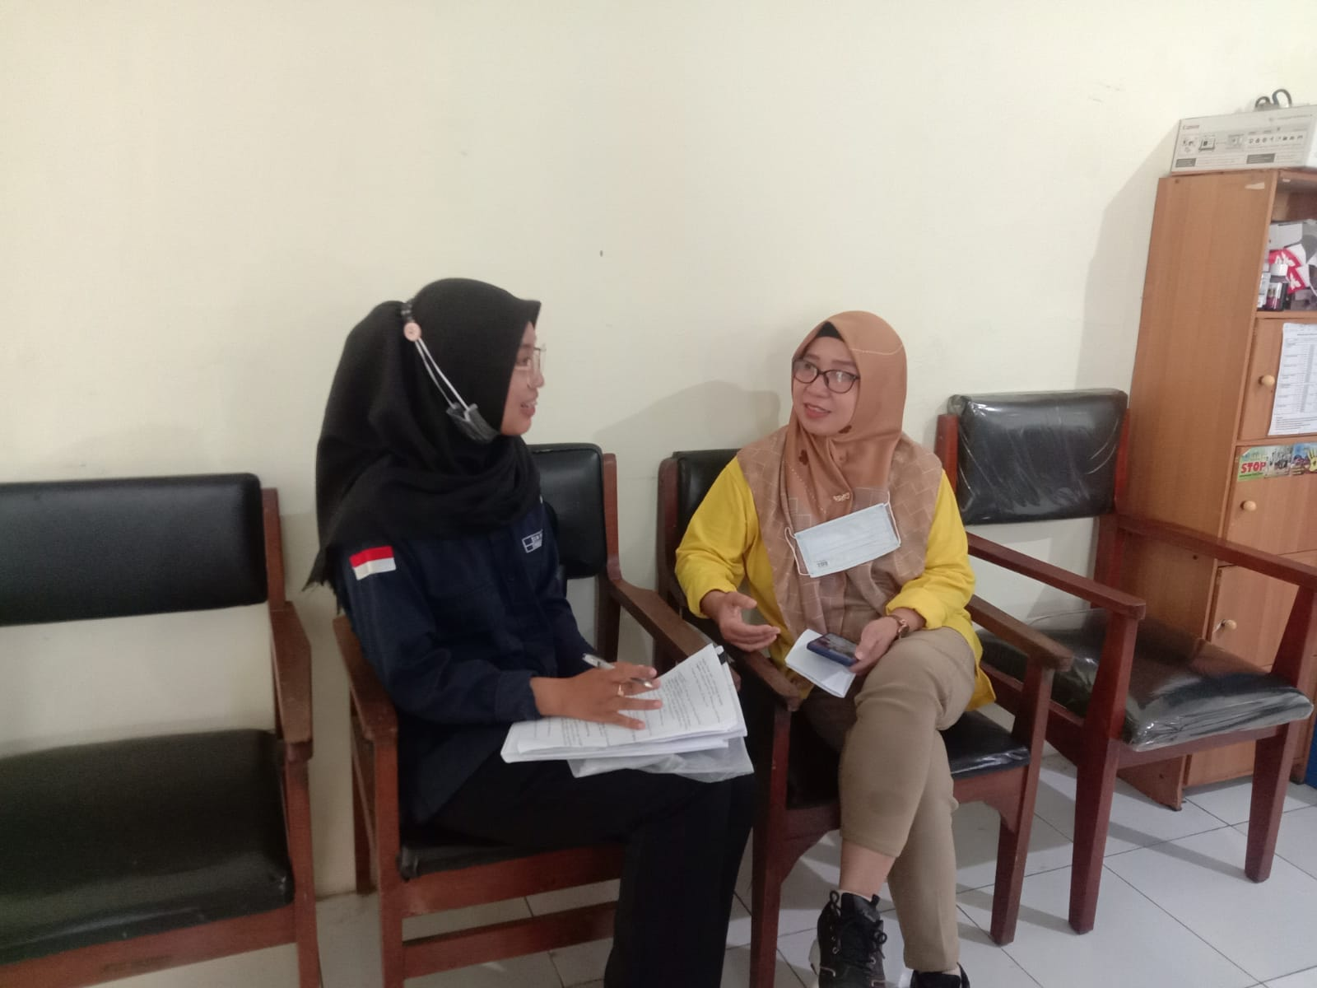
Dokumentasi bersama Bapak Moh Zulfa Noor Ilmi, S.Psi selaku Pengelola Pemberdayaan Perempuan Dan Anak DP3KB Kab. Brebes
Dokumentasi bersama Dra. Sri Mardiyani. selaku Kasi Perlindungan Anak DP3KB Kab. Brebes
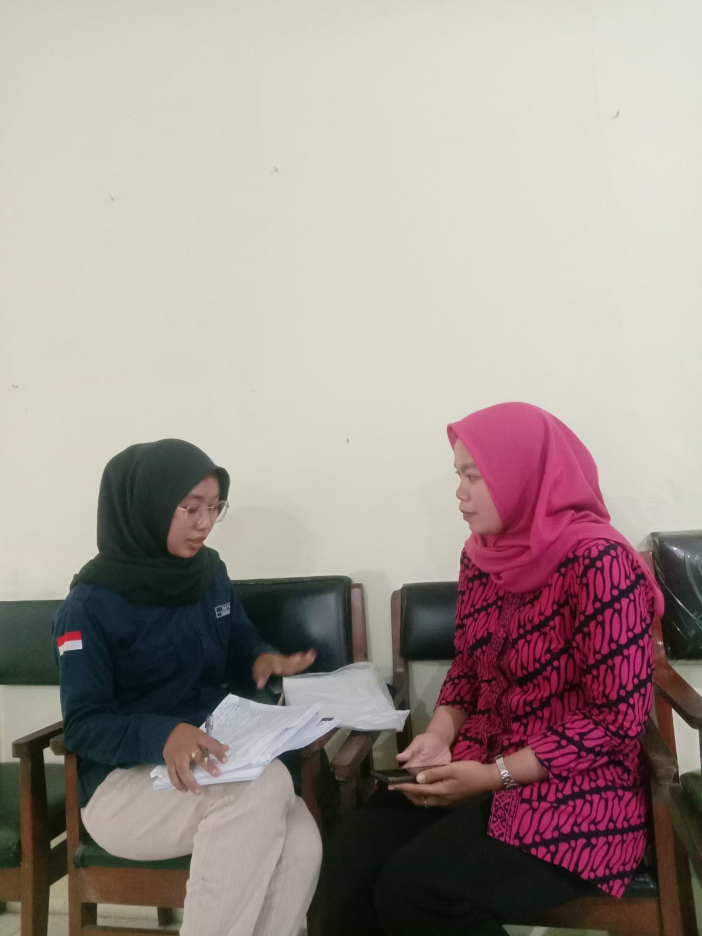
Dokumentasi bersama Ibu Gristiani Apsari, S.M selaku Satgas Pemberdayaan Perempuan Dan Anak DP3KB Kab. Brebes

